Занятия танцами и роль танцевального коллектива
в дополнительном образовании

Существует несколько определений понятия «дополнительное образование». Оно рассматривается как особый тип образования, представляющий собой процесс и результат развития личности ребенка в образовательной сфере, опирающийся на психолого-педагогический потенциал свободного времени.
Танцевальный кружок в детском саду – это одно из самых любимых занятий у детей. Малыши очень подвижны, они не могут долго сидеть на одном месте, поэтому они с удовольствием занимаются танцами. Занятие кружка проходит под веселую музыку и, несомненно, нравится детям.
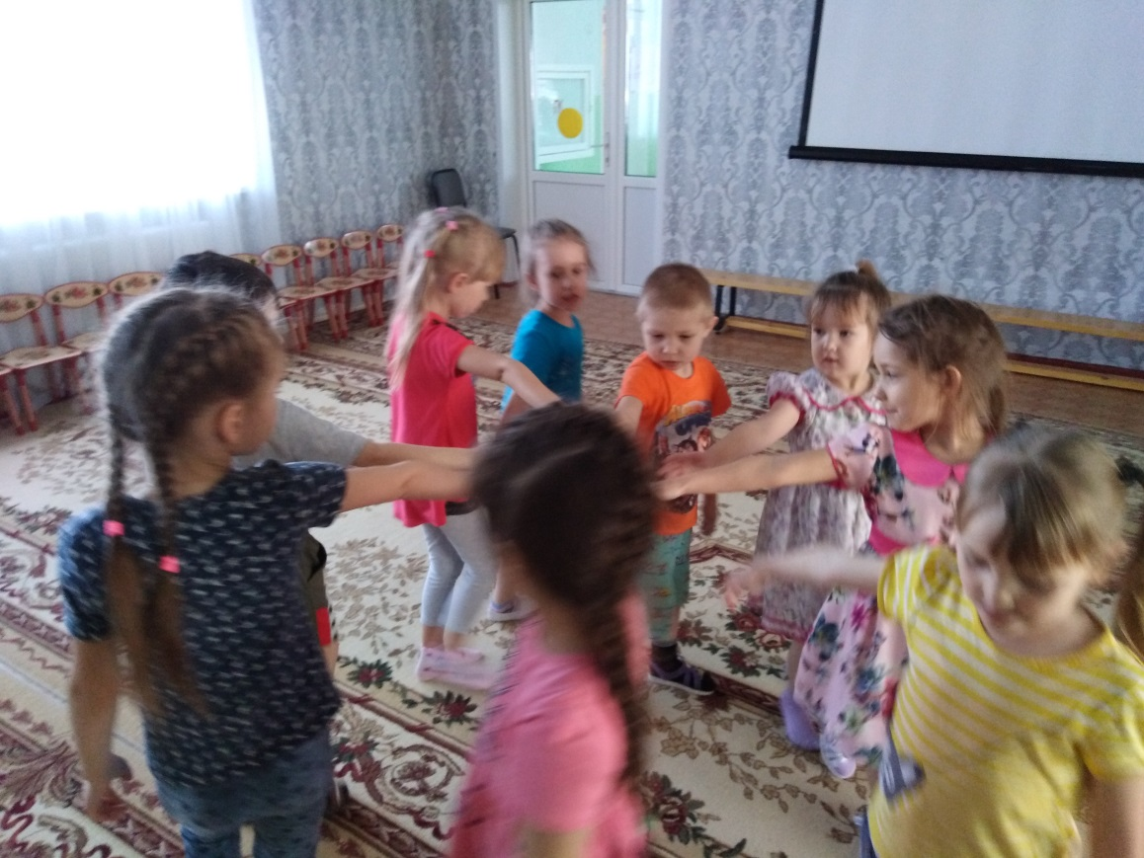
На занятиях танцевального кружка дети учатся базовым движениям, развивают пластику, координацию, ритмичность, музыкальный слух, актерское мастерство.
Конечно, кружок танцев в детском саду не ставит целью сделать из детей профессиональных танцоров – программа кружка дает первичные представления о танцах, базовых движениях, азы хореографии, и если у ребенка есть способность к изучению танцев – то это видно сразу. Занятия в танцевальном кружке ни к чему не обязывают и не являются обязательными. Но если ваш ребенок действительно тянется к изучению хореографии, то необходимо отдать его в специализированный кружок, поддержать и поощрить его развитие. Занятия хореографией в детском саду соответствуют требованиям ФГОС ДО и отражают сразу несколько образовательных областей.
Занятия кружка направлены на развитие общения и взаимодействия со сверстниками и взрослыми.
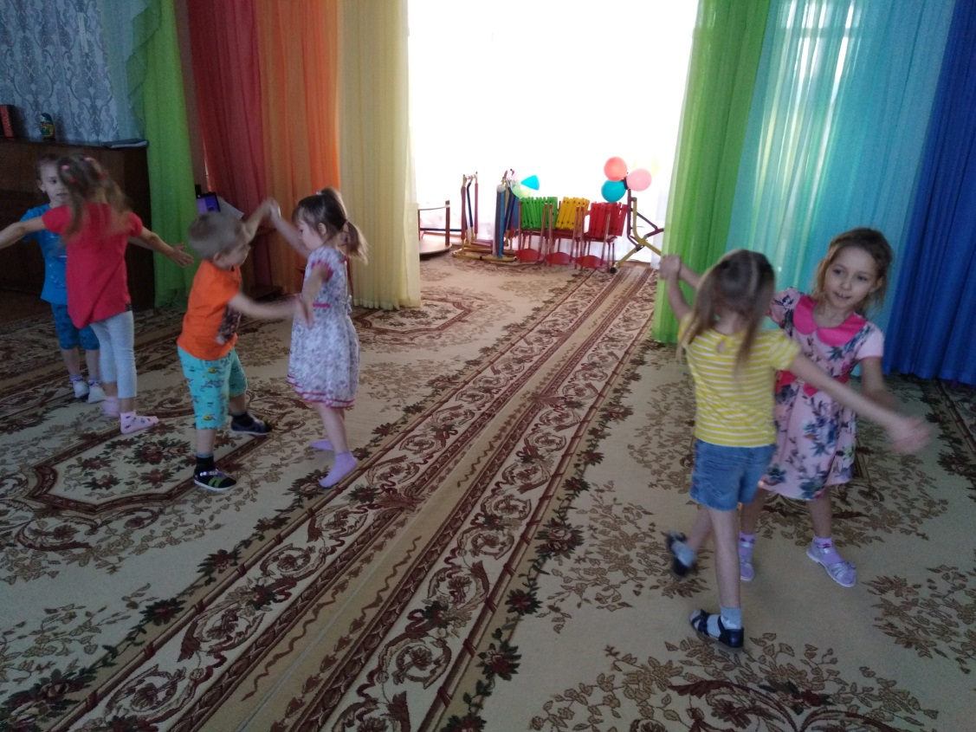

Задачи познавательного развития решаются в процессе знакомства с культурой народов, у детей развивается познавательный интерес, воображение и творческая активность.
Формируются элементарные представления о видах искусства, восприятие музыки, самостоятельность в творческой деятельности детей как реализация задач художественно-эстетического развития.

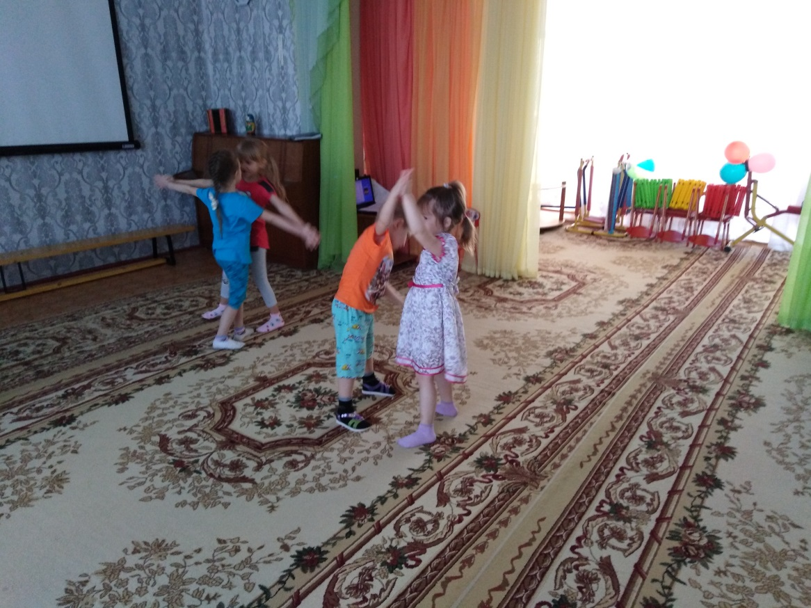
В ходе занятий в танцевальном кружке дети знакомятся с названиями движений, элементов костюмов, названиями реквизита для танца, стилей и направлений характера музыки, названиями танцев, что способствует речевому развитию дошкольников.
И, конечно физическое развитие, так как занятия танцами несут в себе двигательную активность, развитие координации и гибкости, способствуют правильному формированию опорно-двигательного аппарата, развитию равновесия, координации движений.
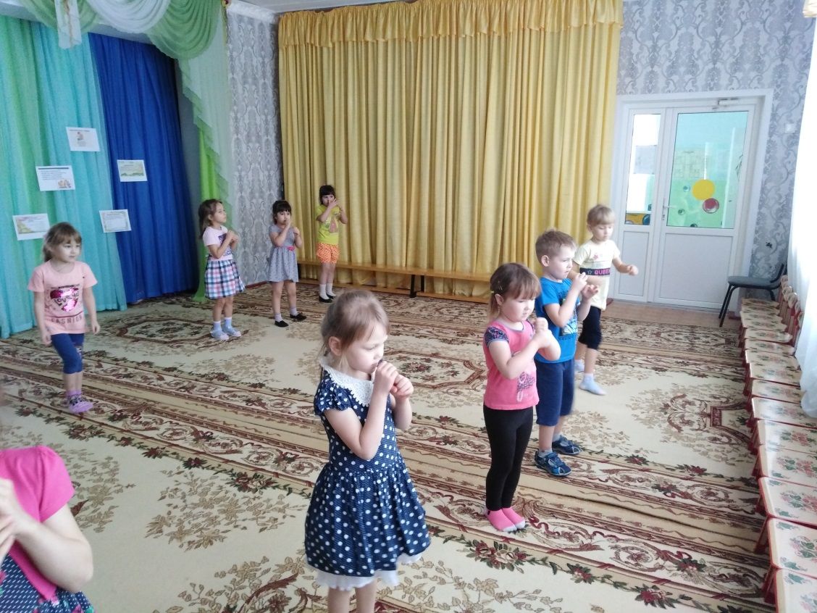
Из собственных наблюдений в работе с детьми я отметила, что занятия хореографией:
-развивают художественный вкус;
-развивают чувство ритма и темпа;
-появляется ловкость и грация в движениях;
- дети становятся физически сильнее и выносливее;
-укрепляется опорно-двигательный аппарат и мускулатура, улучшается осанка;
-двигательная активность укрепляет иммунитет, дети меньше болеют;
-улучшаются память, воображение, мышление;
-скованные, стеснительные дети обретают уверенность;
-формируется умение детей работать слаженно в группе сверстников.
В планировании кружковой работы учитываются индивидуальные и возрастные особенности детей, что соответствует требованиям ФГОС ДО. Изучение танцевальных элементов проходит в соответствии с возрастом.
Выступления перед аудиторией сверстников или взрослых, дают детям заслуженное признание их талантов и способностей, а так же навык публичных выступлений, избавляя от скованности, чувства страха, зажатости перед большой аудиторией, что, несомненно, пригодится им в дальнейшей жизни.
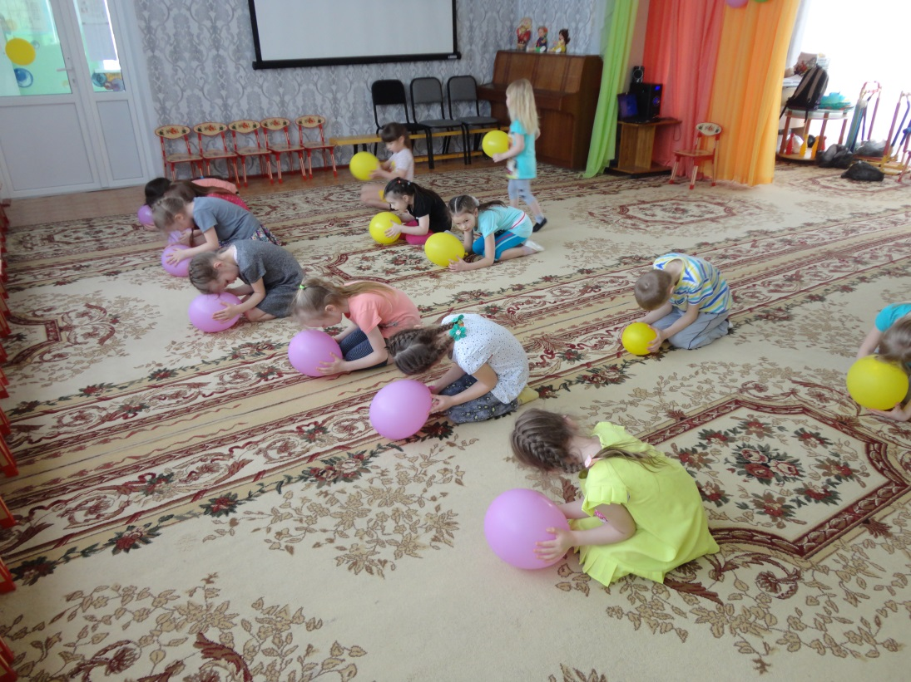

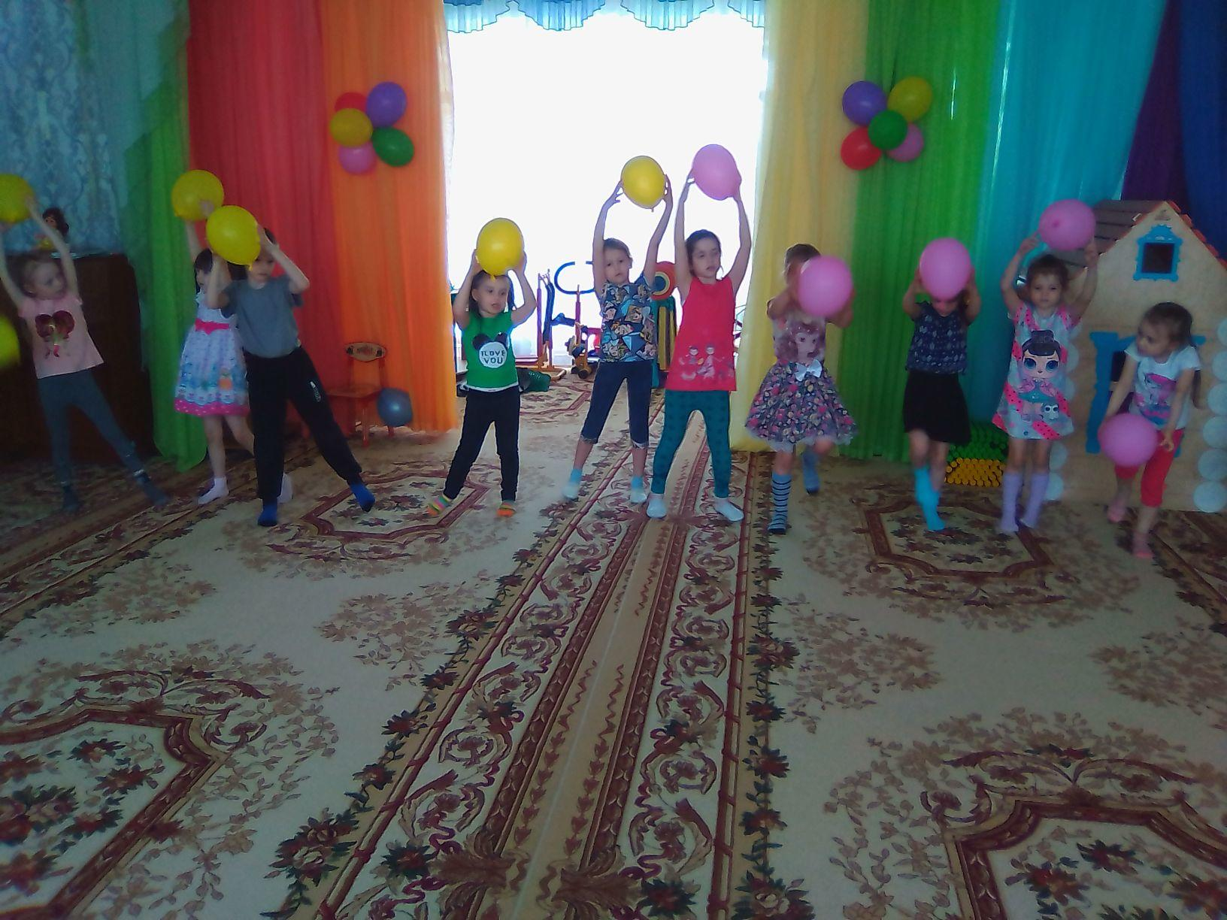

Все это в комплексе позволяет ребенку стать полноценной личностью – здоровой и морально и физически. Ребенок, занимающийся танцами, гораздо меньше болеет, умеет гордо держать спину и “на голову выше своих сверстников”. Поэтому вполне понятно желание родителей и детей заниматься танцами.

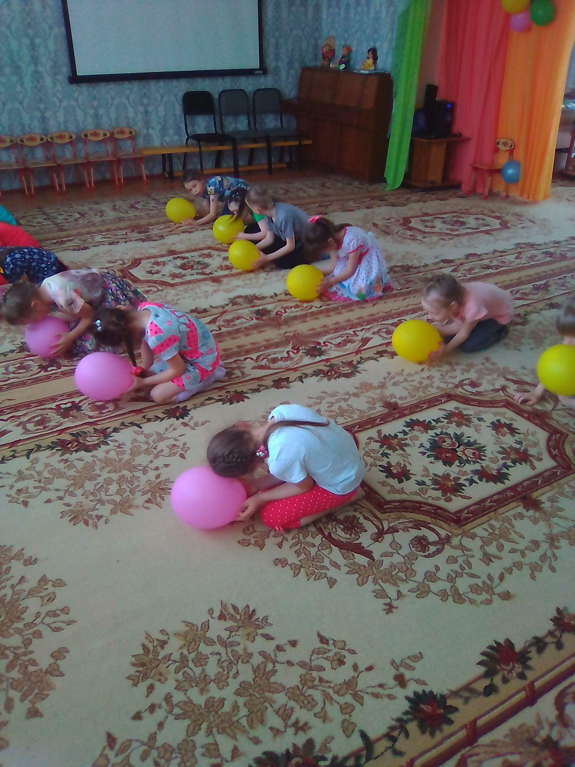

Как мы видим, занятия в танцевальном кружке является одним из лучших методов организации двигательной активности дошкольников, отвечая требованиям ФГОС ДО, показывая отличные результаты в плане воспитания и формировании личности.

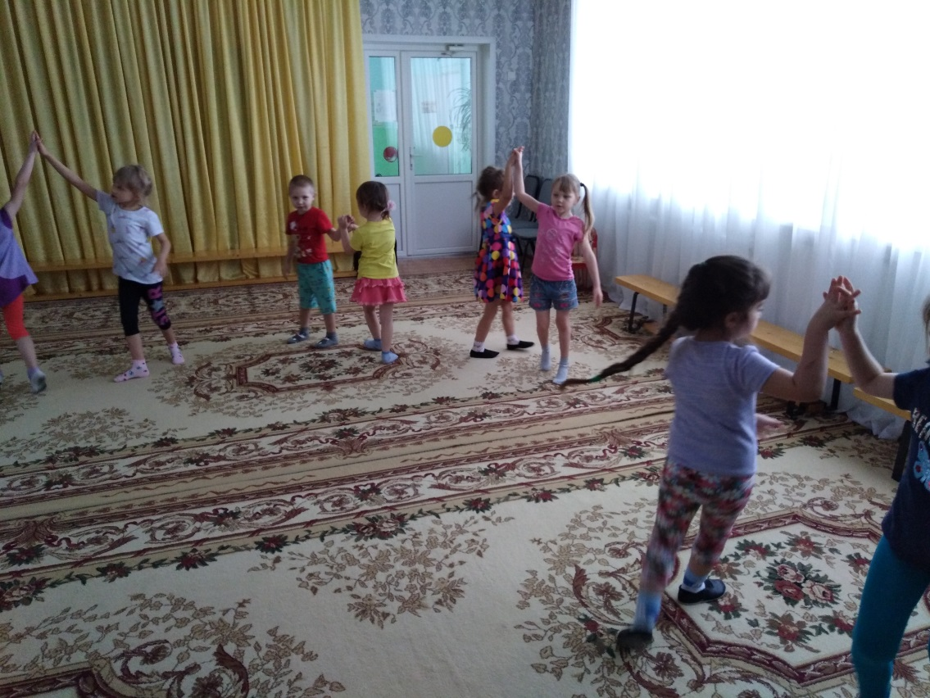
Глебова Т.А.-
музыкальный руководитель.

